
活動報告表
活動名稱 | 義工師為学生課業扶弱(數學)
活動日期 | 108年9月11日 | 活動地點 | 資源教室
活動對象 | 學生 | 參加人數 | 8人
活動成效 | 義工師為学生課業扶弱(數學)
活動照片
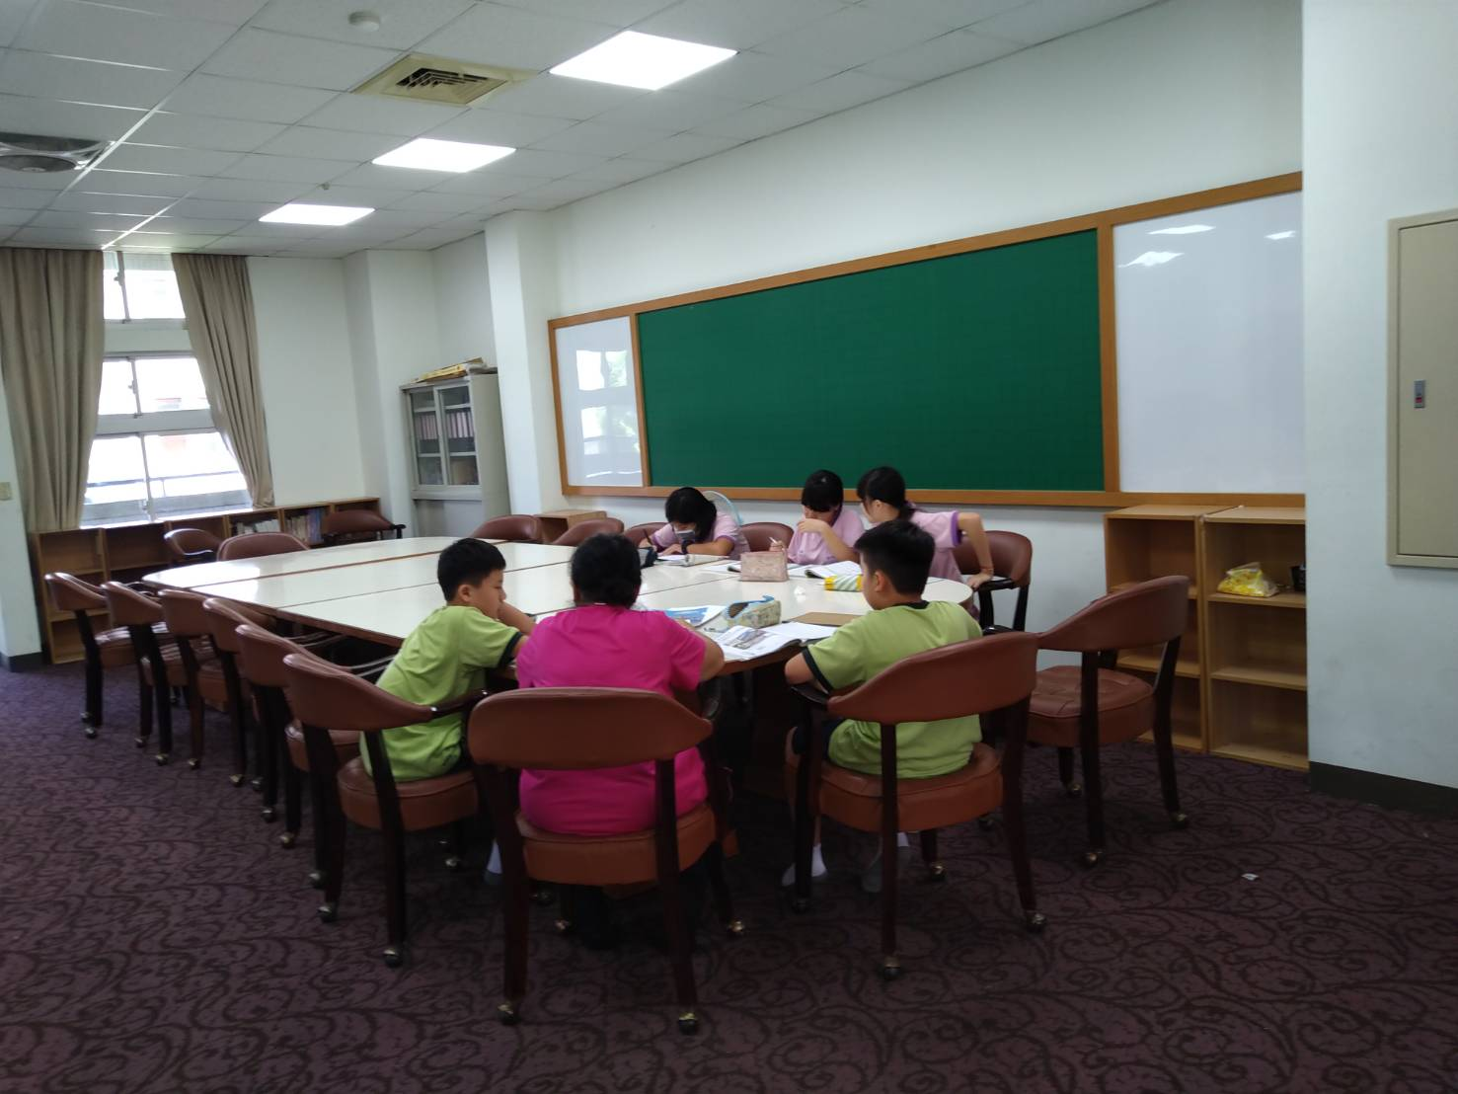
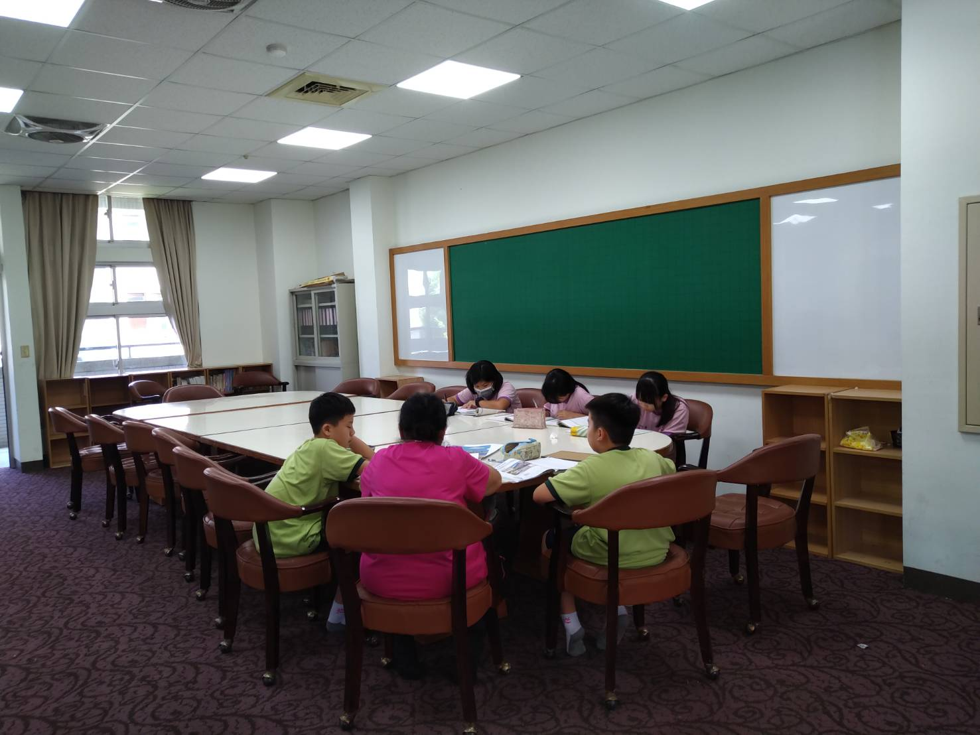

活動照片
